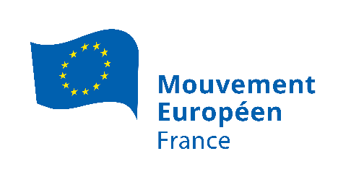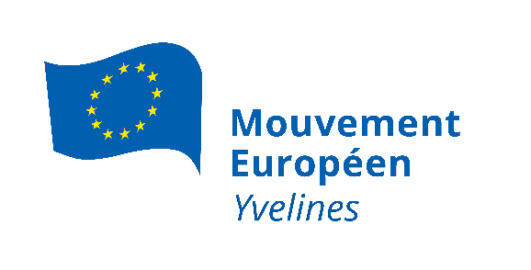
Le MOUVEMENT EUROPEEN-France Le MOUVEMENT EUROPEEN-Yvelines

« L’EUROPE AU COIN DE MA RUE »
Conférence en coopération avec la
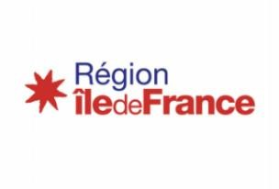

Les fonds européens au service de l’écoconstruction À la Fabrique 21.

La Fabrique 21
120, avenue du Port, 78955 Carrières-sous-Poissy
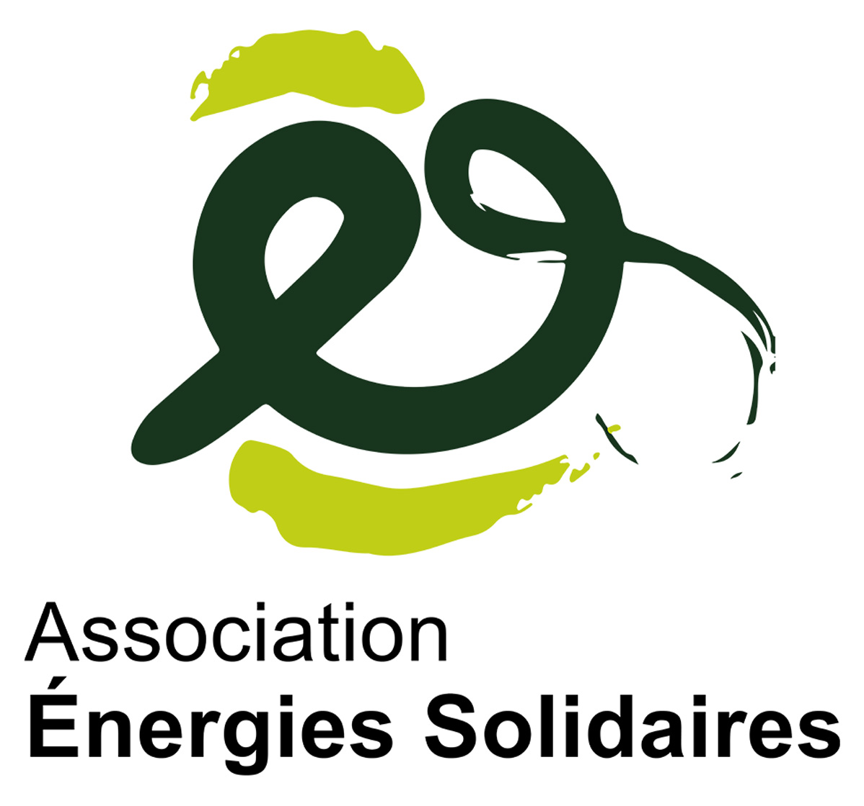
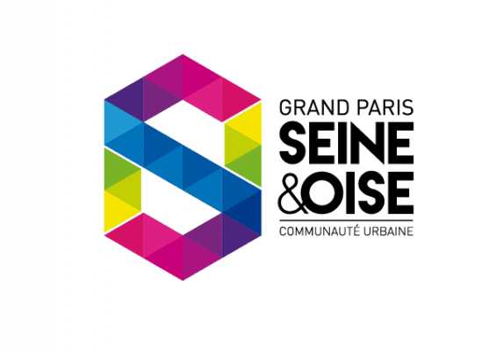

Mercredi 5 octobre 15h00
Avec la participation de :
Monsieur Franck Fontaine,
3ème Vice-président délégué au développement durable
de la Communauté urbaine Grand Paris Seine et Oise
Madame Adina Revol,
Cheffe du secteur presse, porte-parole de la Commission européenne
à la Représentation permanente en France
Monsieur Alain Gaurat-Apelli
Président de l’association Energies solidaires
Nadia Kaminski-De Bosschere
Responsable des activités Grand Public
Energies Solidaires
Madame le Professeur Béatrice Ledésert
CY Cergy Paris Université
Responsable du master Terre Planètes Environnement
Directrice du Master 2 Ecoconstruction
Modératrice : Thérèse-Anne Amy,
Vice-Présidente du Mouvement Européen Yvelines,
Entrée gratuite
Réservation conseillée, mais non obligatoire sur
yvelines@mouvement-europeen.eu ou SMS au 06 34 09 66 08

